GAUTENGSE DEPARTEMENT VAN ONDERWYS
SENIORSERTIFIKAAT-EKSAMEN

GESKIEDENIS HG
(Tweede Vraestel: Suid-Afrikaanse Geskiedenis)

TYD: 2½ uur

PUNTE: 200

INSTRUKSIES:

- Hierdie vraestel bestaan uit DRIE afdelings:

- Afdeling A: Opstelle 1924 – 1948
- Afdeling B: Opstelle 1948 – 1976
- Afdeling C: Kortvrae

- Beantwoord EEN opstel uit Afdeling A: Opstelle 1924 – 1948.

- Beantwoord EEN opstel uit Afdeling B: Opstelle 1948 – 1976.

- Afdeling C is VERPLIGTEND. Beantwoord AL die vrae in hierdie afdeling.

- Alle vrae en onderafdelings moet akkuraat en duidelik genommer word.

- U moet ongeveer 50 minute aan elk van die DRIE vrae bestee.

- Die Addendum (bladsy 8 tot 11) bevat inligting en illustrasies wat op Afdeling C betrekking het. U word aanbeveel om die Addendum los te maak en dit teenoor die betrokke vraag te plaas vir maklike verwysing.

AFDELING A
OPSTELTIPE VRAE OOR SUID-AFRIKAANSE GESKIEDENIS 1924 TOT 1948

Beantwoord EEN van die volgende opstelle. Bestee ongeveer 50 minute aan die vraag.

VRAAG 1

Tot watter mate was die Pakt-regering gedurende hulle eerste ampstermyn tussen die jare 1924 tot 1929 suksesvol? Bespreek. | [60]

OF

VRAAG 2

“Malan was vasbeslote om vir hulle (Afrikaners) die ‘beloofde land’ wat Brittanje volgens hom gesteel het, terug te wen.”
(Uit: Understanding History: Bryn O’ Callaghan)

Analiseer Malan se rol in die politiek vanaf 1933 (die koalisieverkiesing) tot 1940 (sy aanstelling as leier van die Gesuiwerde Nasionale Party) in sy strewe na mag om bogenoemde te bereik. | [60]

TOTAAL VIR AFDELING A: | [60]

AFDELING B
OPSTELTIPE VRAE OOR SUID-AFRIKAANSE GESKIEDENIS 1948 TOT 1976

Beantwoord EEN van die volgende opstelle. Bestee ongeveer 50 minute aan die vraag.

VRAAG 3

“Nadat Malan se apartheidsregering aan bewind gekom het, het dit die ANC tot ’n meer militante houding aangespoor soos deur die Jeugliga en die SAKP (Suid-Afrikaanse Kommuniste Party) voorgestaan.”
(Vry vertaal uit : Foundations of the New South Africa, J. Pampallis; bl. 191)

Analiseer die bostaande bewering met verwysing na die tydperk vanaf die verandering van die regering in 1948 tot en met die stigting van die PAC in 1959. | [60]

OF

VRAAG 4

Gebruik die spotprent as ’n gids om die besluite wat die Suid-Afrikaanse regering gedurende die ampstermyn van Verwoerd geneem het oor die verhouding tussen Brittanje en Suid-Afrika tussen 1958 en 31 Mei 1961, te evalueer. Bespreek ook die reaksie teen die Suid-Afrikaanse regering se besluite. | [60]

VANDAG SE
AGENDA
SUID-AFRIKA
“Ssh, wees aangenaam teenoor hom – hy sê hy word misverstaan…”
STATEBOND
KLUB
[Die Konferensie van die Statebond op 13 Maart 1961 in London]

TOTAAL VIR AFDELING B: | [60]

AFDELING C
KORT- EN INTERPRETASIEVRAE: 1948 TOT 1976

Hierdie vraag is VERPLIGTEND. Al die vrae moet beantwoord word. Bestee ongeveer 50 minute aan hierdie vraag.

VRAAG 5

5.1 Beantwoord die volgende vrae deur die korrekte letter langs die nommer in u antwoordboek neer te skryf.

5.1.1 Een van die belangrikste redes waarom die apartheidsbeleid geïmplementeer is, was

- om rasseverhoudinge in Suid-Afrika te verbeter.
- om die blankes in Suid-Afrika te beskerm.
- as ’n direkte gevolg van die Tweede Wêreldoorlog.
- om met die res van die wêreld ooreen te stem.

5.1.2 Die Hoë Hof van die Parlement het uit die volgende bestaan:

- Lede van die Hooggeregshof en Appélhof
- Lede van die Senaat en die Volksraad
- Lede van die Hooggeregshof en die Senaat
- Die Appélhof en Volksraad

5.1.3 Watter een van die volgende is nie een van die maatreëls wat deur Strijdom getref is om bande met Brittanje te verbreek nie?

- Simonstad word Suid-Afrika se vlootbasis.
- Suid-Afrika verkry een vlag en een volkslied.
- Die reg tot appél na die Britse Geheime Raad is afgeskaf.
- Die kasteel vervang die kroon op militêre wapens.

5.1.4 Die Groepsgebiedewet het

- mense uit die tuislande verwyder.
- sekere areas van Suid-Afrika vir spesifieke bevolkingsgroepe gereserveer.
- reëlings getref vir die vervoer van swart mense na die tuislande.
- aparte fasiliteite vir verskillende bevolkingsgroepe voorsien.

5.1.5 Die 1956-opmars na die Unie-gebou

- het bestaan uit vroue wat teen die paswette geprotesteer het.
- was ’n massademonstrasie teen die verwydering van die Kleurlingstem.
- het die versetveldtog tot ’n gepaste klimaks gevoer.
- was deel van ’n internasionale veldtog onder die beskerming van die Verenigde Nasies.

    - Die vergadering in Kliptown in 1955 het die aanvaarding van die ______ gefinaliseer.

- Suid-Afrikaanse Wet op Menseregte
- nuwe Suid-Afrikaanse grondwet
- Vryheidsmanifes
- veldtog van verset

5.1.7 Watter een van die volgende persone het ’n bom by die Johannesburgse stasie in 1964 geplaas?

- Robert Sobukwe van die Pan-Africanist Congress
- Joe Slovo van die Suid-Afrikaanse Kommuniste Party
- John Harris van die Afrika Weerstandsbeweging
- Walter Sisulu van die African National Congress

5.1.8 Grensindustrieë

- is binne die tuislande opgerig om met inkomste te help.  - is in blanke Suid-Afrika opgerig om die tuislande te help.  - het glad nie die Suid-Afrikaanse regering betrek nie.  - was ’n belangrike faktor om die tuislande selfversorgend te maak. | 8x2=[16]

5.2 Bestudeer Bron A tot C en beantwoord die vrae wat daarop volg.

5.2.1 Wie is die Eerste Minister wat in die spotprent (Bron A) uitgebeeld word? Op hierdie stadium was hy Minister van Bantoesake. | (1)
5.2.2 Na watter apartheidswetgewing verwys hy in hierdie spotprent? | (2)
5.2.3 Watter ironie word in die spotprent uitgebeeld – dit wil sê, hoekom is die houding van die Minister belaglik? | (4)
5.2.4 Verduidelik die houding van die spotprenttekenaar teenoor die onderwerp. | (4)
5.2.5 Watter belangrike gebeurtenis word in Bron B en C bespreek? | (1)
5.2.6 Hoe het die omstandighede wat in die spotprent uitgebeeld word die gebeurtenisse wat in Bron B en C geskets word, beïnvloed? | (4)

5.2.7 Bron B en C het teenoorgestelde sienings van dieselfde gebeurtenis. Analiseer kortliks, met bewyse, hoe en waarom hierdie uittreksels die gebeurtenis verskillend sien. | (8)
5.2.8 Verduidelik hoe die houding van die skrywers van Bron B en C verskil. Watter politieke partye sou hulle dalk ondersteun het? | (4)  [28]

5.3 Bestudeer Bron D tot F en beantwoord die vrae wat daarop volg.

5.3.1 Identifiseer gebied 1 tot 4 op die kaart (Bron D). | (4)
5.3.2 Wat is die belangrikste verskil in status tussen gebied 1 en 2, en gebied 3 en 4? Verduidelik hierdie verskil in ongeveer 80 woorde. | (4)
5.3.3 Verduidelik waarom die meeste van die wêreld nie gebied 1 en 2 as volle onafhanklike state erken het nie. Bestudeer die kaart vir leidrade om hierdie vraag te beantwoord. | (4)
5.3.4 Verduidelik wat in die spotprent (Bron E) uiteengesit word. | (5)
5.3.5 Verduidelik die houding van die spotprenttekenaar teenoor die onderwerp wat hy uitbeeld. | (4)
5.3.6 Hoe hou die interpretasie van die spotprenttekenaar verband met die meeste van die lande in die wêreld ten opsigte van hierdie gebiede? Verduidelik u antwoord. | (4)
5.3.7 Analiseer die standpunt van Dr. Verwoerd soos uiteengesit in Bron F. | (3)
5.3.8 Hoe verskil hierdie standpunt van die vertolking van die spotprenttekenaar in Bron E? | (4)
5.3.9 Wat is u interpretasie van die standpunt wat deur Dr. Verwoerd uiteengesit is? Verduidelik u antwoord. | (4)  [36]

TOTAAL VIR AFDELING C: | [80]

TOTAAL: | 200

ADDENDUM

Maak asseblief hierdie Addendum los en plaas dit naas die toepaslike vrae vir maklike verwysing.

BRON A
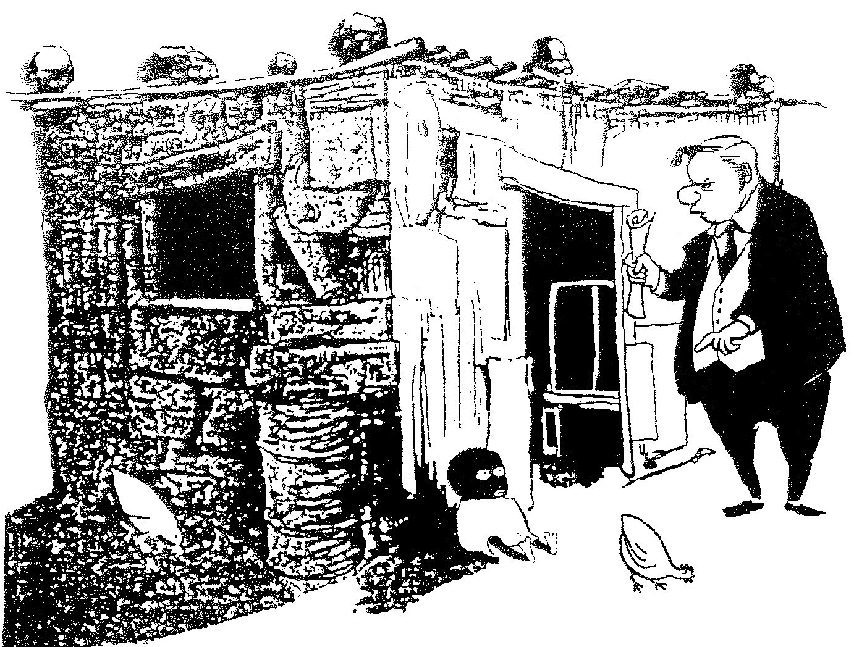
[Cape Times, 1957]

“Jy het nie 15 jaar aaneenlopende residensie of
10 jaar aaneenlopende werk nie. Jy is nie geskik
om op enige plek te woon nie!”

BRON B

“Op 16 Junie 1976 het sowat 10,000 skoolkinders in Soweto ’n optog gehou om te protesteer teen die bepaling dat hulle sommige van hul vakke in Afrikaans moet
neem. Hulle het die “swart-mag” -saluut gegee en plakkate gedra waarop slagspreuke soos die volgende gestaan het: “Down with Afrikaans”, “Viva Azania” en “If we must do Afrikaans, Vorster must do Zulu”. In die omgewing van die Hoërskool Orlando West is hulle deur die polisie voorgekeer. Toe die polisie traangas tussen hulle ingooi met die doel om hulle uitmekaar te laat gaan, het hulle die polisie met klippe gegooi. Die polisie het begin skiet en minstens een leerling, die 13-jarige Hector Petersen, is doodgeskiet. Hierna het chaos losgebars. Die skare jeugdiges, waarvan ongeveer die helfte ouer as twintig was, het eenvoudig beserk geraak en alles aangeval wat met die blanke owerheid geassosieer is. Voertuie en geboue is met klippe bestook en aan die brand gesteek. Twee blanke amptenare, waarvan een ’n groot weldoener van die swartes was, is vasgekeer en doodgeslaan. Selfs van die polisiehonde is gevang, doodgemaak en aan die brand gesteek. ’n Week lank het bendes jeugdiges deur die strate van Soweto geloop en geplunder, brand gestig en geroof. Die polisie was verplig om op die vandale te vuur en binne enkele dae het die dodetal op 140 gestaan.”

(Uittreksel uit: C.F.J. Muller – 500 Jaar, bl. 546)

BRON C

“Duisende studente van ander Soweto-skole het in Vilikazistraat buite Phefeni Junior byeengekom. Phefeni Junior se leerlinge en dié van Orlando-West Hoërskool het uitgestroom, sommige van hulle het oor heinings gespring om bymekaar uit te kom.

’n Polisieman het met ’n geweer in sy arms naby ’n wa vol polisiehonde gestaan. Meer polisiemanne het in vervoerwaens en vragmotors aangekom. Hulle was gewapen en vergesel van honde.

Die groot skare wat in die middel van die pad gestaan het, het die pad heeltemal blokkeer. Hulle het gesing en plakkate geswaai. Vyf blanke polisiemanne in blou uniforms, het sy aan sy in die middel van die pad omtrent vyftien tree verder gestaan. Agter hulle het meer en meer polisiemanne in uniforms uit die polisievoertuie geklim. Die meeste van hulle was swart en lede van die oproereenhede wat met gewere gewapen was en met grommende honde gestaan het. ’n Paar vroue, sommige met baba’s op hulle rûe, het op die sypaadjie gestaan en kyk.

“Gaan julle regtig ons kinders doodmaak?”, het een vrou in ’n groep vir ’n polisiesersant gevra.

“Nee, daar sal geen skietery plaasvind nie”, het die offisier kalm gesê. “Die kinders baklei met niemand nie, hulle betoog net.”

Hy het nog gepraat toe die blanke offisier aan die regterkant vinnig sydelings gestap het, gebuig het en iets wat soos ’n klip gelyk het, opgetel het. Hy het dit na die groot skare gegooi. Onmiddellik het die kinders wat voor gestaan het, weggehardloop. Hulle het klippe opgetel en toe het hulle weer in die straat kom staan ‘Amandla! Amandla!’, het hulle geskreeu en het aarselend nader aan die polisie gekom.

’n Skoot het geklap, toe nog een en nog een. Die skote het vinnig op mekaar gevolg.

Die skare het weggehardloop met leerlinge wat na alle kante gevlug het. Sommige van hulle het geval toe hulle probeer weghardloop het, ander het weggekom. ’n Paar het bevrees in die middel van die pad bly staan. ’n Polisiehond het op ’n groep afgestorm en die groep het die hond gestenig. ’n Kind en ’n man het dood bly lê en baie ander is gewond. Die rustige protesoptog het ontaard.”

(Uit: ‘Black South Africa, a People on the Boil (1976–1986)’ deur Harry Mashabela Aangehaal in ‘Hands-on-History’ deur Emilia Potenza en Diane Favis, bl. 71).

BRON D

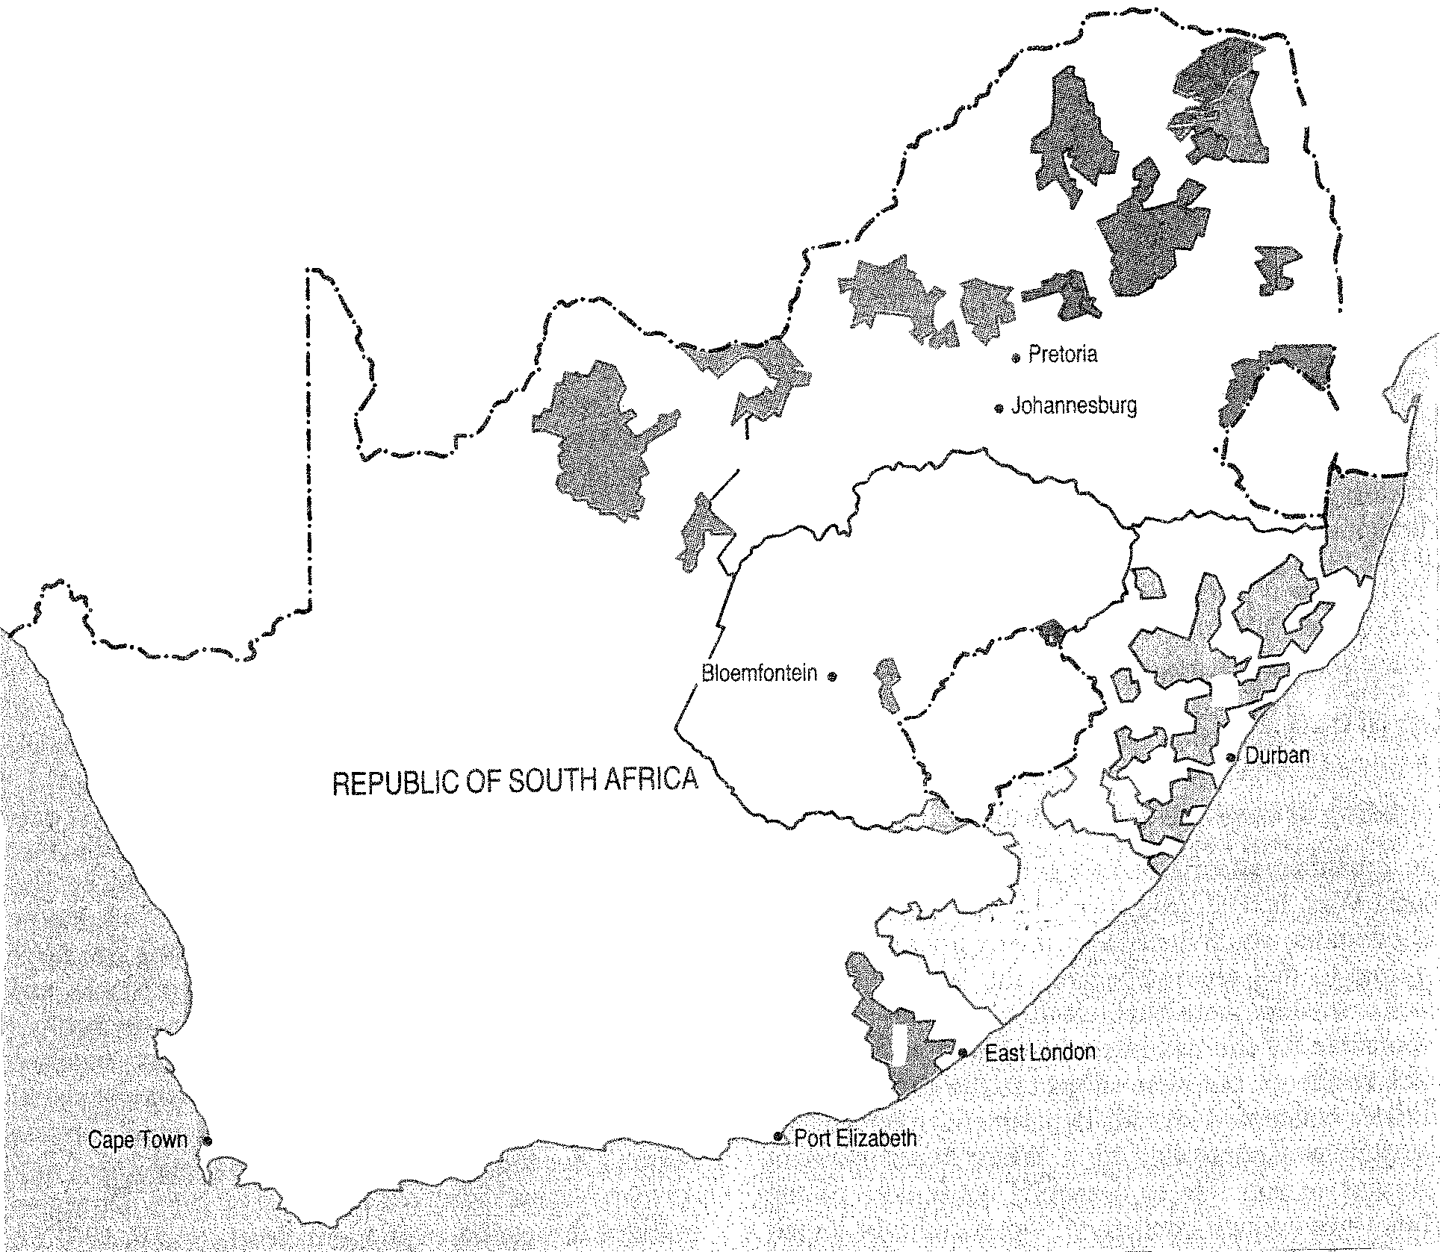
3
4
2
1
REPUBLIEK VAN SUID-AFRIKA

Oos-Londen

Kaapstad

BRON E

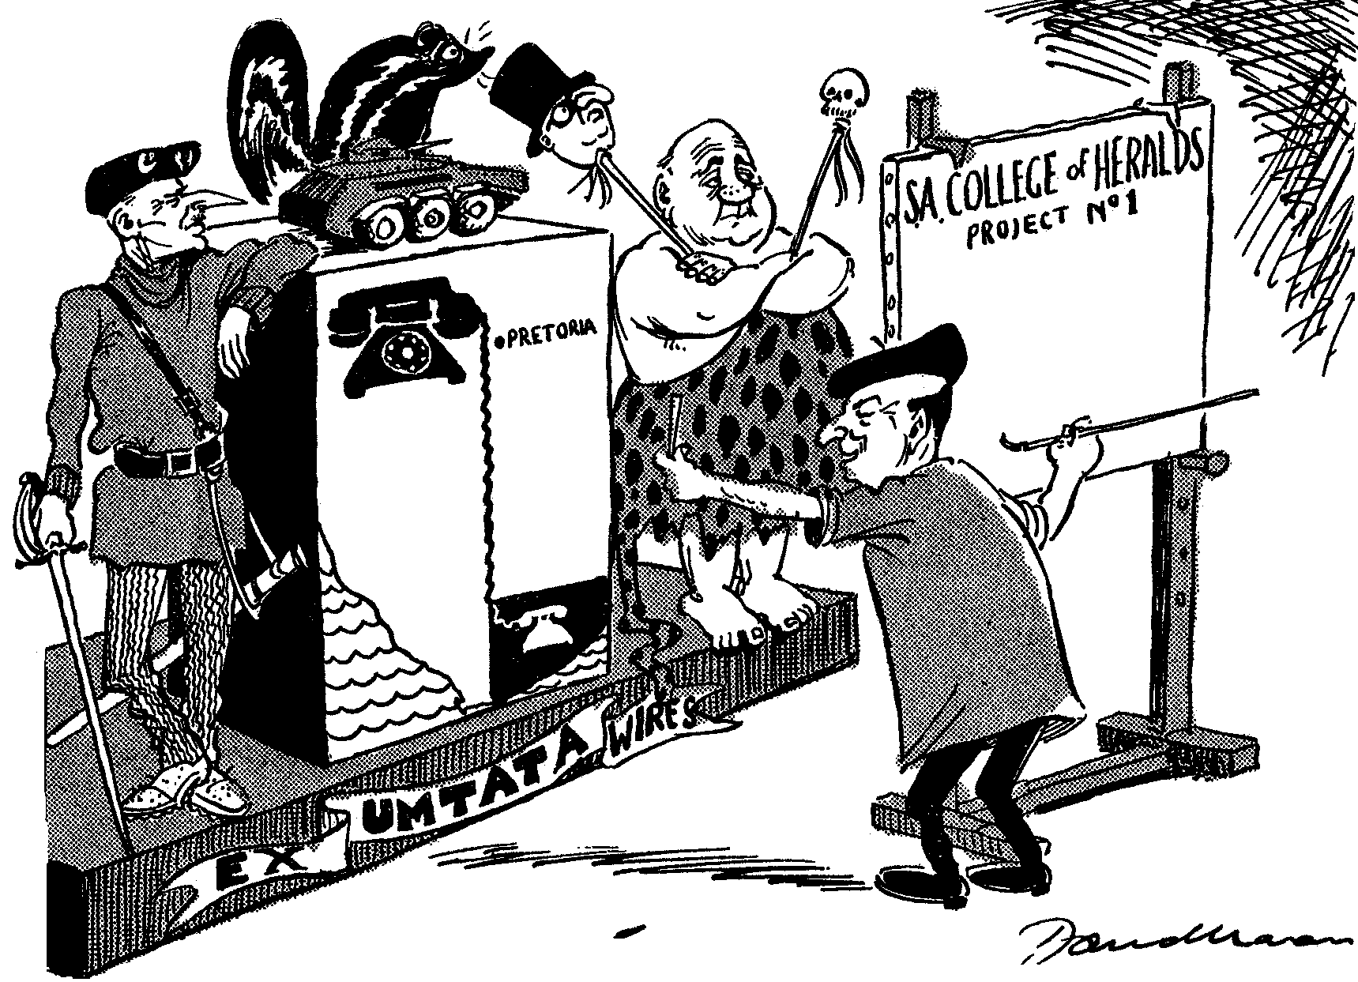
SA Kollege van Wapenkunde
Projek No 1

[Cape Times, 7 Feb. 1962]
“Ons begin met die wapen van die soewereine onafhanklike staat van Transkei.
’n Bietjie meer oortuigend, asseblief”.

BRON F

“Ons wil hê dat elkeen van ons bevolkingsgroepe beheer oor hulself kry en oor hulself regeer, soos in die geval van ander nasies. Ek sien uit na die ontstaan van ’n Statebond van Suid-Afrika waar die blanke state en die swart state saamwerk as aparte en onafhanklike lande. In só ’n assosiasie, sal geen land oor die ander regeer nie.”
(Dr. Verwoerd, in ’n toespraak in Londen – Maart 1961)

